Exception handing trong java
Trong java, xử lý ngoại lệ (exception handling) là cơ chế giúp chương trình xử lý các tình huống bất thường thay vì bị dừng đột ngột . nó gồm 4 phần chính mà bạn đã liệt kê
- Khai báo ngoại lệ (Declaring Exceptions)
~ Ngoại lệ là các lớp kế thừa từ Throwable.
~ Có thể khai báo ngoại lệ tùy chỉnh bằng cách tạo lớp kế thừa từ Exception hoặc RuntimeException.
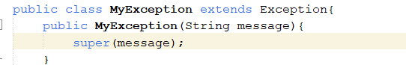
- Cơ chế try-catch(Try-Catch Mechanism)
~ try: chứa đoạn code có thể phát sinh ngoại lệ.
~ catch: xử lý ngoại lệ khi xảy ra.
~finally: luôn thực thi, dù có ngoại lệ hay không(Thường dùng để đóng file,kết nối).
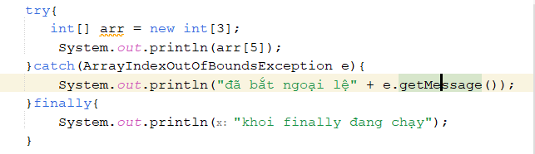
C. Throw ngoại lệ (Throwing Exceptions)
~ Dùng từ khóa throw để phát sinh ngoại lệ.
~ Dùng throws trong khai báo phương thức chỉ ra phương thức có thể phát sinh ngoại lệ.
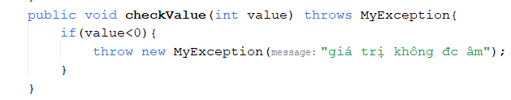
D. chuyển tiếp ngoại lệ (Exception Propagation)
~ Nếu một phương thức không xử lý ngoại lệ, nó có thể chuyển tiếp(propagate) ngoại lệ cho phương thức gọi nó.
~ cơ chế này giúp ngoại lê được xử lý ở cấp cao hơn.
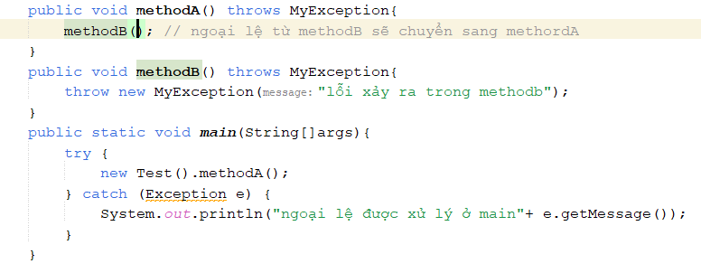

Tóm Tắt
~ khai báo ngoại lệ : tạo lớp ngoại lệ tùy chỉnh.
~Try-Catch-Finally: cơ chế bất và xử lý ngoại lệ.
~ Throw/Throws: phát sinh và khai báo ngoại lệ.
~ Chuyển tiếp ngoại lệ: ngoại lệ lan truyền lên phương thức gọi.

